INSTITUCIÓN EDUCATIVA TECNICO ACUICOLA NUESTRA SRA DE MONTECLARO
GUIA TALLER BIOLOGÍA PRIMER PERÍODO: LA CÉLULA ESTRUCTURA Y FUNCIONES
_{CICLO 23.}
LA CÉLULA ESTRUCTURA Y FUNCIONES
Todos los organismos que existen en la Tierra poseen estructuras que les permiten realizar sus funciones vitales: alimentarse, respirar, reproducirse, eliminar desechos, moverse, percibir cambios del medio donde se encuentran, entre otras. Estas estructuras conforman la unidad básica de los seres vivos, la célula, la cual ha sido, desde hace siglos, tema de estudio de diferentes científicos, quienes a través de observaciones y experimentos lograron definir sus componentes y funciones.

ESTRUCTURA Y FUNCIÓN CELULAR
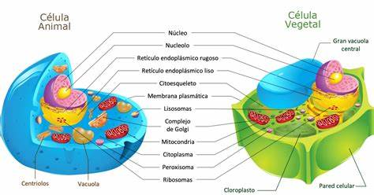
Imagina una fábrica de lácteos en la región donde vives. En dicha fábrica debe existir una persona encargada de coordinar los diferentes procesos para que todo funcione a cabalidad: el gerente, quien supervisa, por ejemplo, la elaboración de productos, la generación de energía, el control de todas las operaciones que se desarrollan en la fábrica, y demás. Comenta con un compañero sobre el funcionamiento de la fábrica de lácteos y describe en tu cuaderno las diferentes funciones que desempeñan las personas que allí trabajan.

PARTES DE LA CÉLULA.
A pesar de la gran diversidad de formas y tamaños de las células, hay rasgos que son comunes a la gran mayoría de ellas. Así, por ejemplo, se sabe que su estructura básica está representada por una membrana plasmática o celular, el citoplasma y el núcleo. Cada una de estas estructuras permite que la célula lleve a cabo diferentes actividades. En el ejercicio anterior pudiste comparar las funciones que se desarrollan en una fábrica con las que realiza la célula. Veamos ahora las partes básicas de la célula, así como las funciones de estas estructuras y cada uno de sus componentes.
1. Membrana plasmática o celular
Es una delgada y fina capa formada por lípidos y proteínas que envuelve a la célula. Además de servir de protección, la membrana permite intercambios de gases, líquidos y sólidos presentes en la célula y el medio que la rodea. Una de las funciones más importantes de la membrana es la de transporte, ya que controla la incorporación o eliminación de sustancias químicas; además es selectiva, pues solo permite que ciertas sustancias la atraviesen e impide el paso de otras.
Transporte celular
Se sabe que la membrana celular permite la entrada y salida de sustancias que son necesarias para el funcionamiento de la célula y la eliminación de los desechos. En este proceso existen sustancias muy pequeñas que atraviesan los poros de la membrana y otras de mayor tamaño que necesitan ayuda de las proteínas de la membrana para moverse por el citoplasma y el medio circundante. Hay dos clases de transporte celular: el transporte pasivo (difusión y ósmosis) y el transporte activo.
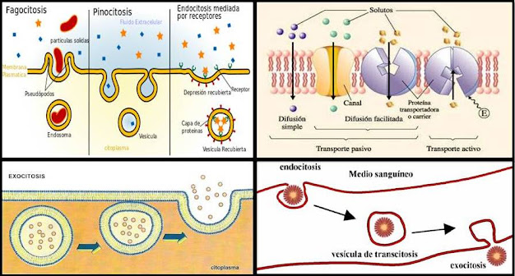
• • Transporte pasivo: También llamado difusión, es el proceso en el que entran o salen sustancias de la célula, desde la región de mayor concentración de nutrientes a la región de menor concentración, es decir, desde donde hay más partículas hacia la región donde hay menos. En este proceso la célula no gasta energía.
• • Ósmosis: En este proceso se presenta una difusión, en la cual únicamente el agua se desplaza hacia adentro o hacia afuera de la célula, desde una zona de menor concentración de agua a una de mayor concentración.
• • Transporte activo: Es el movimiento de sustancias por medio de proteínas de membrana, desde una región de baja concentración a una de alta concentración de proteínas. Este proceso requiere un gasto energético para la célula.
2. Citoplasma
Es la parte de la célula comprendida entre la membrana celular y el núcleo. Desde el punto de vista químico, está constituido principalmente por agua, sales como cloruros, sulfatos, proteínas y enzimas (moléculas que cambian la velocidad de las reacciones celulares). Aquí se realizan la mayoría de las reacciones vitales que le permiten a la célula vivir, como la respiración, el metabolismo y la excreción de sustancias.
Ahora bien, dentro del citoplasma se alojan una serie de estructuras especializadas que realizan funciones celulares como crecimiento, respiración, síntesis de proteínas, entre otras. A dichas estructuras se les conoce con el nombre de organelos u organoides.
Ribosomas. Son estructuras muy pequeñas y numerosas. Están constituidos por ácido ribonucleico (ARN) y proteínas. Se encuentran libres en el citoplasma y sintetizan cualquier tipo de proteína que se fabrica en la célula. Algunos se encuentran adheridos al retículo endoplasmático y producen enzimas digestivas, hormonas.
Centríolos. Son organelos redondos y oscuros que se encuentran cerca del núcleo y participan en su división.
Retículo endoplasmático. Tiene el aspecto de membranas interconectadas que, además de estar comunicadas entre sí, hacen contacto con la membrana nuclear y con la membrana plasmática. Presentan dos formas distintas: una rugosa, constituida por ribosomas en su superficie, y otra lisa, carente de ribosomas. Entre ambas realizan la síntesis de lípidos, proteínas y carbohidratos.
Aparato de Golgi. Es un conjunto de estructuras con apariencia de sacos aplanados, que generalmente se sitúan cerca del núcleo. Se conectan con el retículo y su función principal es almacenar y distribuir proteínas. Este organelo está desarrollado especialmente en las células relacionadas con la secreción; por ejemplo: en el período de lactancia materna, las células primarias presentan un aparato de Golgi muy desarrollado.
Lisosomas. Tienen el aspecto de esferas o sacos que contienen varias enzimas que participan en la mejor descomposición de grasas y proteínas.
Vacuolas. Son organelos muy comunes en células de hongos, algas y vegetales. Presentan una membrana que envuelve distintas sustancias, que pueden ser de reserva o desecho. Las células vegetales presentan una vacuola central que ocupa gran parte del citoplasma, la cual sirve como soporte a la célula y almacena desechos que esta no puede expulsar. Las vacuolas en animales unicelulares permiten el equilibrio interno del agua.
Mitocondrias. Son organelos de forma ovoide o esférica limitados por una doble membrana; poseen material genético propio. En el interior de la mitocondria se localizan las crestas mitocondriales y en ellas se lleva a cabo el proceso respiratorio, lo que permite a la célula producir la energía que necesite para realizar sus funciones vitales.
Cloroplastos. Estas estructuras se encuentran en las plantas y poseen un pigmento verde llamado clorofila, responsable del color verde de las plantas y de captar la energía de la luz solar y convertirla en energía química durante el proceso de la fotosíntesis. Los cloroplastos están delimitados por una doble membrana.
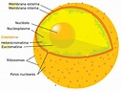
3. Núcleo
Es la estructura más grande e importante de la célula, ya que coordina todas las funciones que esta realiza. Está formado por la membrana nuclear, el nucléolo y el jugo nuclear o cromatina, que es el material a partir del cual se formarán los cromosomas. El núcleo puede considerarse como el cerebro que regula los procesos internos de la célula; entre sus principales funciones están:
• • Almacenar los ácidos ARN y ADN.
• • Regular la información de los caracteres que se transmiten de padres a hijos. Es decir, determina las características internas y externas de los organismos.
• • Participar en el proceso de división celular.
• Es importante aclarar que no todas las células de los seres vivos poseen los
mismos organelos.
Es decir, entre las células animales y las células vegetales existen marcadas diferencias. Por ejemplo, la célula vegetal posee una estructura similar a la de la célula animal y además de tener todos los organelos presenta pared celular, cloroplastos y vacuolas, pero no tiene centríolos.
Entendemos por…
Lípido, la sustancia orgánica llamada comúnmente grasa. Provee de energía al organismo y contiene en su estructura carbono, hidrógeno y oxígeno.
Proteína, la sustancia orgánica necesaria para todos los procesos de alimentación. Está formada por carbono, hidrógeno, oxígeno, nitrógeno, azufre y fósforo.
ACTIVIDADES
• 1. ¿Cómo crees que funcionan? ¿Se puede comparar el funcionamiento de la célula con el de una fábrica?
• 2. ¿Cómo te imaginas este proceso? Descríbelo en tu cuaderno.
• 3. Observa el dibujo de la célula. Dibújala en tu cuaderno y escribe los nombres de cada una de sus partes.
• 4. Compara los procesos de transporte celular con los procesos que realizas en tu vida diaria.
• 5. Explica con tus palabras si es posible comparar estos transportes con los procesos de colaboración entre personas.
• 6. Identifica en el dibujo de célula animal cada una de las estructuras celulares que se encuentran en el citoplasma.
• 7. Consulta cómo obtienen energía las células de los alimentos que consumes.
• 8. ¿Qué alimentos favorecen el crecimiento de las células?
• 9. ¿Qué pasaría si el proceso respiratorio que se realiza en la mitocondria no se lleva a cabo?
• 10. Observa los dibujos de la célula animal y de la célula vegetal y Establece y describe en tu cuaderno diferencias entre ellas.
• 11. Consulta cómo se reproducen las células.
• 12. ¿Crees que la célula se reproduce asexual o sexualmente? Justifica tu respuesta.

